Usmíření

Večeře, kterou narychlo připravila Nela, je prostá: krajíce chleba namazané máslem s několika kolečky salámu, k tomu voda se šťávou od Domčiny babičky. Maminka je za pozvání k jídlu vděčná a šťastná z toho, jak se dcera změnila. Vždyť ještě před prázdninami by Nela kňourala, jaký má hlad, a nechala by se obsloužit.
„Ta šťáva je výborná,“ chválí maminka pití.
„Domčina babička je na to mistr. Musím se to od ní naučit.“
„Žasnu, co ty se chceš všechno naučit.“
„Na prvním místě angličtinu, abych se domluvila s tatínkem. Ale napoprvé budeš muset, mami, dělat tlumočnici.“
„Jak to myslíš?“
„Dneska je úterý, tatínek do pátku přijede.“
„Co to blábolíš?“
„Záleží to jenom na tobě.“
„Na mně?“
„Ano, jenom na tobě,“ odpovídá Nela a jde do svého pokoje pro tablet, kde má otevřenou dnešní korespondenci s tatínkem.
„To si píšeš s kým?“ ptá se maminka nechápavě.
„Čti a poznáš. První dopis jsem napsala já tatínkovi, ve druhém je jeho odpověď.“
Překvapení, úžas, nadšení a nakonec pláč. Tak prožívá maminka četbu mailů. Čte si je stále znovu a Nela ji nepřerušuje. Jistě i proto, že v duchu stále znovu opakuje: Pane Bože, prosím tě, ať to dobře dopadne.“
Mezi vzlyky maminka říká: „Martin nemá ženu a já nemám muže. Jsem stále jeho a on je můj.“
Nelu maminčino vyznání dojímá, ale neuspokojuje. „Mami, musíš hned odepsat, aby tatínek co nejdříve přijel.“
„To tak spěchá?“
„V pátek přijde ke Kovářovým exekutor a vezme jim jejich dům.“
„A ty myslíš, že já napíši a Martin hop do letadla a přiletí?“
„Ano, on to udělá. Záleží jenom na tobě.“
„A ty si myslíš, že mám napsat, aby hned přijel, když jsme se 15 let neviděli?“
„Ano, on přijede, píše to tam jasně.“
„Mně to tak jasné nepřipadá?“
„Tady čtu: ,Nemám rodinu, žiji sám, a proto mohu přijet kdykoliv. V úřadu si vezmu dovolenou, kterou zdaleka nemám vybránu. Ale potřebuji vědět, co na to říká Tvoje maminka. Rád se s tebou při tom setkám, ale musí s tím souhlasit Tvoje maminka. Nejlépe by bylo, kdyby mně Tvoje maminka napsala.´ To je přece jasné. Když mu napíšeš, že v pátek přijde exekutor, tak přijede hned. Znám svého tatínka.“
„Ty ho znáš?“
„Jo, znám. Od tebe i z toho dopisu.“
„Ty myslíš, že ho mám pozvat, aby přijel k nám a dovezl peníze pro Kovářovy? Není to trochu troufalé?“
„Víš, mami, nezlob se, ale ty jsi nemožná. Ty jsi pořád měla na Martina ohledy. Bála ses po něm pátrat, a tak ses mu vzdálila. Teď zase váháš, když ti tady výslovně píše, abys mu napsala, jestli může peníze přivézt. Je ohleduplný jako ty, nechce přijet bez tvého vědomí, ale ta tvoje váhavost je hrozná.“
„Nelo, nedovoluj si na mne!“
„Maminko, Martin se kvůli tobě neoženil a chce přijet. Je připraven pomoci Kovářovým, a ty ho chceš odmítnout.“
„Nechce se mi věřit, že mne má ještě rád.“
„Má tě rád a basta. Z mého mailu poznal, že jsme samy dvě. A on je sám. Ty ho nechceš pozvat?“
„Chci, strašně chci. Jenom ho nechci nějak nutit.“
„Ještě řekni, že on se vnucuje, když chce přijet, a už budu psát mail sama.“
„Ne, Neluško, máš pravdu. Jsem hrozná.“
„Nejsi hrozná. Jsi hodná. Ale už neváhej, tady máš tablet. Už jsem tam nachystala anglickou klávesnici. Ty jenom piš!“
Maminka si přitahuje tablet k sobě a začíná psát mail. Nela jí chce nechat ke psaní klid, a tak jde umýt pár kousků nádobí z večeře. A protože po uložení talířků a sklenic maminka ještě píše, odchází dcera do svého pokoje. Tam se šeptem modlí: „Pane Bože, prosím tě, ať to maminka dobře napíše.“
Ale to už se ozývá z kuchyně: „Nelo!“
„Pojď, přeložím ti, co jsem napsala,“ vyzývá maminka dceru, která si sedá vedle ní.

Milý Martine,
nechce se mi ani věřit, že Ti mohu po tolika letech psát. Přijeď hned k nám, moc Tě s Nelou zveme, žijeme jenom spolu a já žádného muže nemám. Přijeď hned, protože v pátek přijde exekutor ke Kovářovým a zabaví jim jejich dům. Moc se na tebe obě těšíme. Napiš, kdy přijedeš, a my ti přijdeme naproti na letiště. Teď se s Nelou vyfotíme a posíláme naši fotku, abys nás poznal.
Tvoje Kristýna a Nela.

„Výborně,“ zajásá Nela a objímá maminku.
„Myslíš, že to mohu poslat?“
„Vyfotíme se a pak to hned pošli!“
Fotka se povede, ale maminka ještě chvíli váhá, než klikne na obdélníček s nápisem Odeslat. Potom stále znovu čte potvrzení o úspěšném odeslání mailu. Jedno kliknutí znamená začátek nového životního období. Současně ji však napadají pochybnosti. Co když o mne Martin vůbec nestojí? Co když chce jenom přijet, pomoct Kovářovým, setkat s Nelou, a zase odjet? A všechno bude jako dříve. On v Americe a já tady. A vůbec: Co když bude chtít, abych odjela do Ameriky s ním? Jela bych? Jela bych s ním, odpovídá si hned a uvědomuje si, jak ráda Martina má. Ještě raději než před léty.
Nela nechává maminku přemýšlet. Přitom nespustí oči z obrazovky. Odpoví tatínek hned? Anebo bude váhat? A co když vůbec na mail od maminky nečeká? Má svoje povinnosti a starosti. Ne, zahání pochybnosti. Čeká a modlí se. Jako já. Pane Bože, prosím Tě, ať tatínek pěkně odpoví.
Maminka s Nelou tiše čekají a brzy se dočkají. Odpověď je tady. Nejprve si ji přečte maminka s napětím anglicky. A pak už v slzách radosti překládá Nele.

Moje milá Kristýnko, jak jsem šťastný, že mi píšeš a zveš k sobě. Je to jako pohádka s úžasným koncem. Nemohu se dočkat, až se uvidíme. Přiletím nejbližším letadlem. Na letišti Vás budu vyhlížet. Takovou krásnou maminku a její milou dceru nelze přehlédnout. Brzy napíši, kdy přiletím. Moc se těším.
Tvůj Martin.

„Hurá!“ zajásá Nela a pak se přidává k mamince a pláče s ní radostí.
Po chvíli žena měkce, ale i rozhodně vyzve: „Vyhlašuji generální úklid!“
„To myslíš vážně, mami?“
„Naprosto,“ odpovídá už rozhodně žena a je z toho zřejmé, že období, kdy potřebovala jasné slovo od Nely, je pryč.
Od stolu vstává jako domácí paní a rozhlíží se, kde začít. Rozhoduje se, kde je pořádku nejvíce potřeba – v komoře.
Nela jí pochopitelně bude pomáhat, ale teď ještě píše esemesku kamarádce: Domčo, tatínek přijede brzy a zaplatí Vám dluhy. Žádný exekutor nepřijde. Hurá! Řekni to u vás všem.
Počká ještě na děkovnou zprávu a pak už spěchá za maminkou, aby jí pomohla.

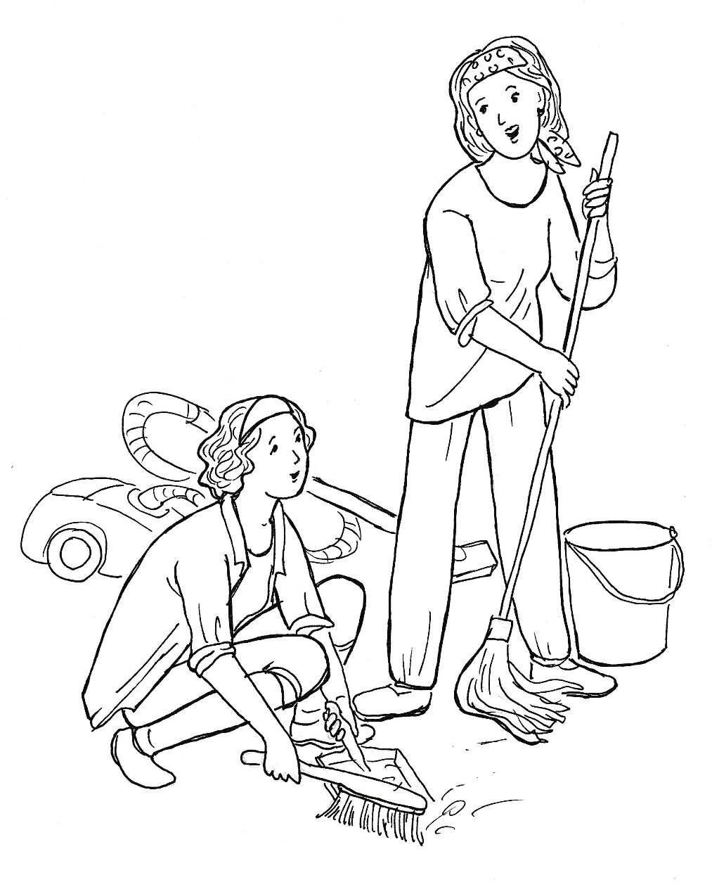

Na zbývající dny v týdnu si bere maminka dovolenou. Nela však musí do školy. Tam počítá každou minutu a nemůže se dočkat konce vyučování. Ani chvíle s kamarádkami ji neuspokojí. Holky to s ní sice prožívají, ale jejich tatínek to není. Jak je šťastná, když opouští školu a běží domů. Vždyť s maminkou si teď nejvíce rozumí.
Ale když vletí do bytu a spatří maminku, lekne se. Namísto radostné tváře spatří zachmuřený a ustaraný obličej.
„Co se stalo? Tatínek nepřijede?“
„Přijede, nic se neděje. Převleč se a pomůžeš mi.“
Ne, to není maminka, jakou Nela čekala, když se na ni těšila ve škole. To není včerejší žena, která se znovu zamilovala.
„Mami, já ti pomůžu. Ale až mi řekneš, co tě trápí.“
„Mám starost…“
„Jakou?“
„Aby ta návštěva dopadla dobře, aby se tu tatínkovi líbilo.“
„Pomůžu ti, všechno připravíme.“
„Já vím, jsi hodná, ale…“
„Co ale?“
„Ale jednu věc nepřipravíme.“
„Pověz, maminko, třeba mě něco napadne.“
„Řekla jsem ti, že moji rodiče nechtěli, abych si tě nechala. Nutili mě, abych tě dala pryč.“
„Chtěli, abys mě dala zabít. A zakázali ti, abys k nim chodila, dokud to neuděláš.“
„A protože jsem si tě nechala, tak jsem se s nimi od té doby neviděla.“
„To je dobře. Mají to, co chtěli.“
„Jenomže Martin měl na to jiný názor. Než jsme spolu ztratili kontakt, tak mi opakovaně říkal, abych se s rodiči usmířila.“
„Ale proč, když se zachovali tak hrozně?“
„Chtěl, abys žila v rodině, kde je láska a ne nenávist. Ale já jsem pro to nic neudělala.“
„To je dobře. Chtěli mě nechat zabít, nesměla jsi k nim přijít. Je to jejich vina.“
„Až Martin přiletí, bude se ptát, kde jsou babička s dědečkem. A bude ho to hrozně mrzet, že jsme se neusmířili. Celá návštěva se tím pokazí.“
„Ale já se přece nemůžu bavit s někým, kdo mě chtěl nechat zabít.“
„Teď už víš, co mě trápí. A nemůžeš mi v tom nijak pomoct.“
„A proč o to usmíření tolik stojí?“
„On je křesťan, v tom to je.“
„Zajdu za Domčou, ona mi to vysvětlí.“
„Běž. Tak mi pomůžeš víc, než kdybys mi tady pomáhala.“
„Jdu hned,“ rozhoduje se Nela, protože ví, že kamarádka by teď měla být doma.

Domča jde s Nelou na zahradu, kde budou mít na sebe klid. Tam jí Nela sdělí, proč přišla, a přitom se zeptá: „Co je to usmíření?“
„Vzájemné odpuštění.“
„A to mám já odpustit těm, kteří mě chtěli dát zabít?“
„Ano. I nepřátelům máme odpouštět, tak nás to učí Ježíš.“
„A ty bys jim na mém místě odpustila?“
„Já myslím, že ano.“
„Ale to je přece blbost! Měla bych se jim spíše pomstít.“
„Mít rád druhého bez odpuštění nejde.“
„Teď to chápu. Tys mně také odpustila ty facky u kostela, abychom se mohly mít rády. Tomu rozumím. A také ses mohla mstít, ale neudělala jsi to. Ale odpustit někomu to, že tě chtěl zabít, to je ještě něco jiného.“
„Pán Ježíš odpustil svým vrahům, kteří ho ukřižovali. Ve velkých bolestech se za ně modlil na kříži: ,Otče, odpusť jim, neboť nevědí, co činí.´“
„Oni ho ukřižovali, a on jim odpustil… To bylo ještě horší, než to mám já. Ale jak jim mám odpustit, když je nenávidím.“
„Jak je můžeš nenávidět, když je ani neznáš?“
„Chtěli mě nechat zabít.“
„Ano. Udělali velký hřích. Ale co když je to mrzí, jsou z toho nešťastní?“
„Co mám teda udělat?“
„Zajít za nimi a odpustit jim.“
„Kvůli tatíkovi to udělám. Ale prosím tě, pojď tam se mnou.“
„Půjdu. A ještě někdo půjde s námi.“
„Terezka?“
„Pán Ježíš půjde s námi, protože on moc chce, aby si lidé odpouštěli, aby se měli rádi. Pojď, pomodlíme se k němu.“
Nela překvapivě začíná: „Pane Ježíši, tatínek chce, abych odpustila těm, kteří mě chtěli nechat zabít. Já to kvůli němu udělám.“
Domča k tomu dodává: „Pane Ježíši, vlož nám do srdce lásku k babičce a k dědečkovi Nely. A pojď s námi, abychom jim dokázaly odpustit.“

Maminka Nely byla překvapená, že děvčata chtějí navštívit její rodiče. Byla ráda a dala jim informace, kde dědeček s babičkou bydlí. Děvčata podle nakreslené mapky dorazila na hledanou ulici a k domku v souvislé zástavbě na opačné straně města.
„Jsme na místě,“ říká s jistotou Domča, „ulice i číslo domu sedí.“
Nela se snaží vyluštit vybledlé písmo na zvonku. Přitom čte po písmenech: „Válkovi.“
„Máš strach?“ zeptá se Domča Nely.
„Ani ne a ty?“
„Mám trochu trému, ale tu mám vždycky, když o něco jde.“
„Zvoním,“ oznamuje Nela a lehce zmáčkne tlačítko zvonku.
V okně se objevuje žena, která na první pohled připomíná dceru Kristýnu. „Co si přejete, děvčata?“
„Chceme s vámi mluvit,“ odpovídá Nela.
„Děláte nějaký průzkum nebo sbírku?“ ptá se prošedivělý muž, který se objevuje v okně.
„Máme pro vás důležitou zprávu.“
„O čem je?“
Muž nečeká na odpověď, mizí z okna, zatímco žena zůstává na svém místě.
Dveře se otevírají a záhy pan Válek mrkne na děvčata, aby sdělila, co chtějí.
„Musíte u toho být oba,“ sděluje Nela a muže to znejistí.
„Pusť je dovnitř!“ volá žena a její muž jim uvolňuje vchod do domku.
Nela vstupuje jako první. Tak toto je můj dědeček? Představovala jsem si ho úplně jinak. Přísného, zamračeného, nepřístupného. A zatím je to příjemný pán. A babička? Jak to že nevypadá jako ježibaba, která chce strčit do pece Jeníka s Maruškou z pohádky O perníkové chaloupce? Přece mě chtěla nechat zabít!
Nela je zmatená, zvláště když je babička vítá: „Taková šikovná děvčata! Copak nám přinášíte? Jsem napnutá k prasknutí.“
Děvčata se staví v předsíni vedle sebe a čekají, až muž zavře vchodové dveře a postaví se vedle své ženy.
„Jsem Nela Válková,“ pronáší dívka svým zvonivým hlasem, „a to je moje kamarádka Domča Kovářová.“
Babičce zřejmě nedochází, kdo stojí před ní, a proto se laskavě ptá: „A co si přeješ, Nelo?“
„Jsem vaše vnučka Nela Válková.“
Úžas, zděšení, rozpaky, ale nakonec nezměrná radost se zrcadlí v očích obou manželů.
„Ty jsi naše vnučka, dcera od Kristýnky?“ ptá se babička třesoucím se hlasem.
„Ano, moje maminka je Kristýnka a tatínek je Martin Jones.“
Žena se nemůže hnout z místa, jenom nevěřícně říká: „Vnučka. Je to možné?“
„Přišla jsem, abych vám odpustila, že jste mě chtěli zabít, než jsem se narodila.“
„Odpouštíš? Ty nám opravdu odpouštíš? Copak se to dá odpustit?“
„Ježíš také odpustil svým vrahům, a vy jste mě vlastně nezabili, protože maminka s tatínkem mě nedali.“
„Ty jsi to děťátko z Ameriky?
„Ano, mým tatínkem je Martin.“

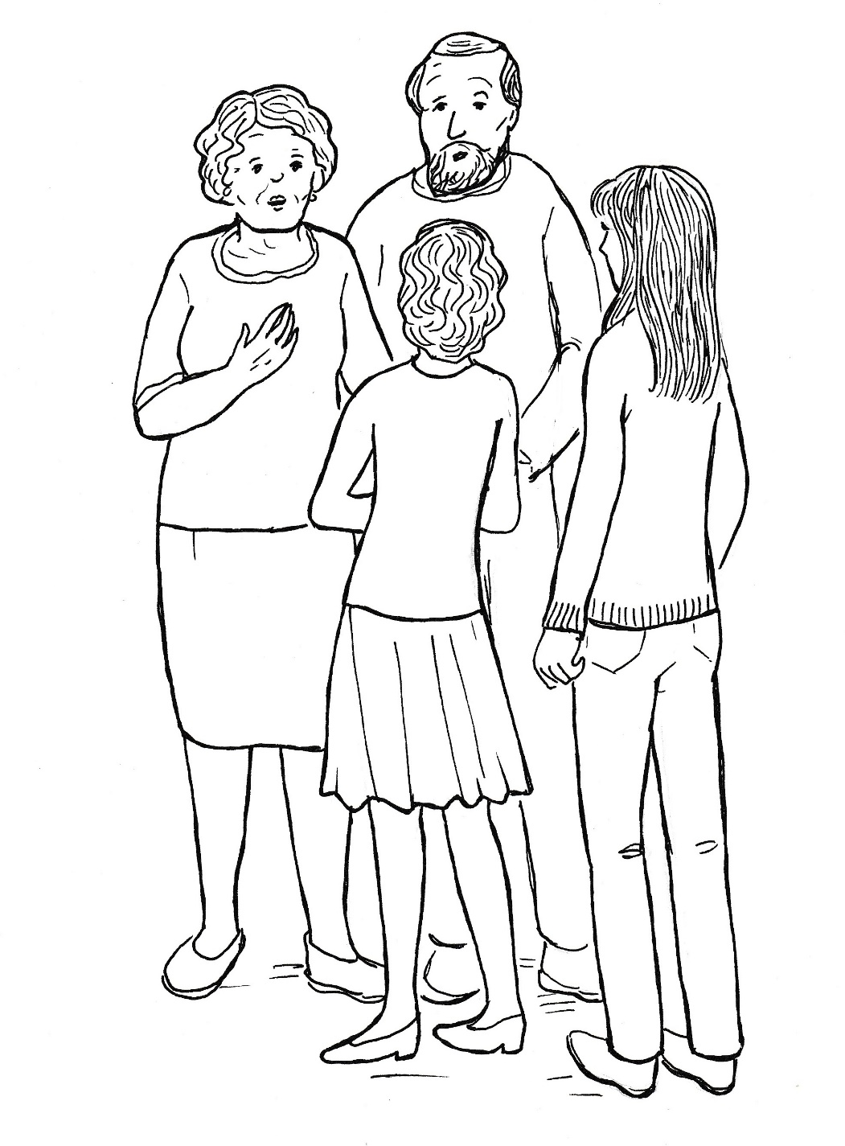

„Pojďte dál,“ zve je žena do pokoje a mezi vzlyky opakuje: „Nela, moje vnučka. Odpouští nám.“
V pokoji už pláče nahlas a slzy se jí hrnou po tvářích. Přesto usazuje děvčata ke stolu a staví se vedle muže, který si zakrývá obličej, aby nebylo vidět, že pláče také.
Žena si kleká před vnučku, spíná ruce a prosí: „Nelo, prosím tě, odpusť nám, co jsme udělali. Chtěli jsme tehdy chránit Kristýnku, a přitom jsme ji ztratili a tebe poznali až dnes. Odpusť nám to, prosím.“
„Babičko, už neplač! Poděkujte tady Domči, bez ní bych sem asi nešla. Ona mi vysvětlila, že je třeba odpustit i nepřátelům. Tak to učí Ježíš.“
„Ty jsi křesťanka?“
„Ještě nejsem pokřtěná, ale Domča mě naučila modlit se.“
„Ty mi říkáš ,babičko´, já jsem tak šťastná jako nikdy.“
„Někdo zvoní,“ oznámí dědeček a běží k oknu.
Otáčí se a zvolá: „Kristýnka!“
„Běž jí otevřít! Utíkej!“ pobízí žena a běží za mužem.
Děvčata zůstávají v pokoji jenom chvíli sama. Vchází maminka, která hned přistupuje k Nele. „Mami, odpusť,“ šeptá jí dcera, „je krásné odpustit.“
„Kristýnko, já jsem tak šťastná, že jsi přišla,“ volá její matka mezi vzlyky.
„Přišla jsem vám odpustit.“
„Opravdu, i ty nám odpouštíš?“
„Ano, přišla jsem za Nelou, která mi prošlapala cestu.“
„Odpusť, prosím, odpusť, jak jsme se tehdy zachovali. Prosím, odpusť!“ prosí babička a objímá svou dceru, které tolik ublížila.
„Mami, všechno je pryč, když jste mi otevřeli dveře.“
Muž, který až dosud mlčel, tiše říká: „Děti nám musely ukázat cestu ke smíření.“
„Ne, dědečku!“ zvolá Nela, „já jsem nechtěla odpustit. Poslal mě tu Ježíš.“
Její maminka strne. Co na to řekne otec, který nesnášel náboženství.
Muž si toho všímá a říká: „Neboj se, Kristýnko, Nela věří celým srdcem, a to je krásné. A navíc jsem přece jenom trochu zmoudřel. Dnes už bych nikomu víru nebral.“
Babička rozpřáhne ruce a zvolá: „Udělám čaj a vytáhnu bábovku z mrazáku. Na uvítanou!“
Domča s nimi posvačí a odchází domů. Dědeček, babička s dcerou a vnučkou jsou spolu až do večera. Mají si co povídat. Umíření smazává roky v odloučení.
Dochází také na to, že přijede Martin.
„Jemu můžeme poděkovat za tyto chvíle,“ prozrazuje Kristýna, „on si přál, abychom se usmířili. Bude šťastný, když ho uvítáte s námi.“
„Uvítáme, uvítáme,“ rozhoduje okamžitě dědeček a babička horlivě přikyvuje.
„Můžu chvilku na zahradu“ dovolí si Nela.
A když se tam octne o samotě, tak se modlí: „Pane Ježíši, odpusť mi, že jsem ti nevěřila, ale odpuštění je nejkrásnější věc na světě. A děkuji ti za Domču, která mě o tobě učí. Je tak hodná, že se ti určitě podobá. Nedovol, prosím tě, aby se odstěhovala. Když by mi odešla, odešel bys i ty s ní.“
Neodejde, slyší dívka odezvu ve svém srdci a věří, že je opravdu od Ježíše.

